**Τα Χριστούγεννα στη ζωγραφική και την ποίηση. Το Χριστουγεννιάτικο Δένδρο.**

 Το Χριστουγεννιάτικο Δέντρο στη ζωγραφική και στην ποίηση.

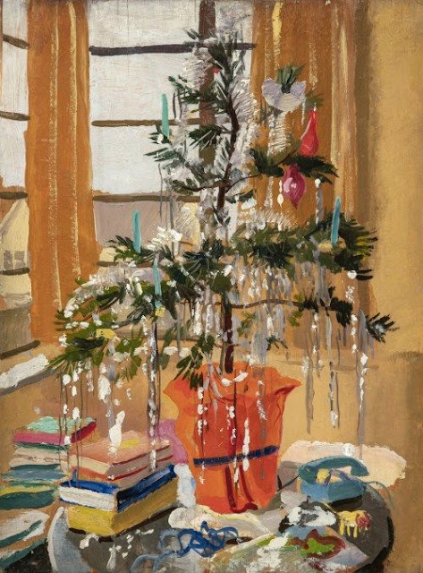

Stephen Bone (British, 1904-1958), Χριστουγεννιάτικο Δέντρο, 1938.

    Πάντα με μάγευαν και συνεχίζουν να με μαγεύουν τα στολίδια  και τα λαμπερά, πολύχρωμα φωτάκια του Χριστουγεννιάτικου Δέντρου... Μικρά ή μεγάλα, σεμνά και απλά διακοσμημένα  ή βαρυφορτωμένα με φανταχτερά και αστραφτερά στολίδια, "φυσικά" ή "ψεύτικα" δέντρα στέκονται μοναχικά σε εσωτερικούς και εξωτερικούς χώρους, σε σπίτια φτωχικά ή πλούσια, σε μικρές ή μεγάλες πλατείες, σε δρόμους ή λεωφόρους, σε βιτρίνες μικρών μαγαζιών ή μεγάλων εμπορικών πολυκαταστημάτων (παντού σε κάθε γωνιά, δίπλα μας, στέκεται όρθιο και μόνο του, ένα Χριστουγεννιάτικο Δέντρο),  μαγνητίζοντας -όχι πάντα (γιατί πολλές φορές τα προσπερνάμε χωρίς να ρίξουμε ούτε μια ματιά), το βλέμμα των μικρών και μεγάλων παιδιών, το βλέμμα των παιδιών που κάποτε υπήρξαμε, το βλέμμα των παιδιών που κρύβουμε καθώς περνούν τα χρόνια και θυμόμαστε να κοιτάξουμε μ' αυτό τις μέρες, τις "Γιορτινές"...

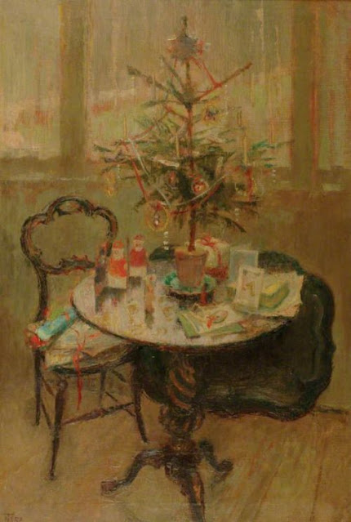

Margaret Thomas (British, 1916-2016), Χριστουγεννιάτικο Δέντρο. Guildhall Art Gallery.

          Στέκονται μόνα τους και σιωπηλά τα Χριστουγεννιάτικα Δέντρα με μία αδιόρατη θλίψη, γιατί τα στόλισαν και τα φώτισαν, για να μας θυμίζουν ότι ήρθαν για ακόμη μια χρονιά οι ημέρες των Εορτών, για να δημιουργήσουν μία πρόσκαιρη εορταστική ατμόσφαιρα, για να προσφέρουν αφορμή για χαρά στους θεατές τους ...Πρέπει να υπομείνουν τη μοναξιά και την "ορθοστασία",  να αντέξουν το βαρύ το φορτίο στολιδιών και φώτων...Πρέπει να σηκώσουν στα κλαδιά τους, όλα αυτά τα στολίδια, που άλλοι τα έχουν επιλέξει...και κυρίως να σηκώσουν τις σκέψεις και τα όνειρα όλων μας, τις μνήμες και αναμνήσεις, τις προσδοκίες και τις ελπίδες μας... Τίποτα δεν είναι πραγματικό και αληθινό στα Χριστουγεννιάτικα Δέντρα, το μόνο αληθινό είναι η επίγνωση και η συναίσθηση της προσωρινότητας του Χριστουγεννιάτικου Δέντρου... όλοι μας το γνωρίζουμε ότι σύντομη είναι παρουσία του Χριστουγεννιάτικου Δέντρου...Σύντομα θα το "ξεστολίσουμε"...και θα πούμε "Και του Χρόνου"!

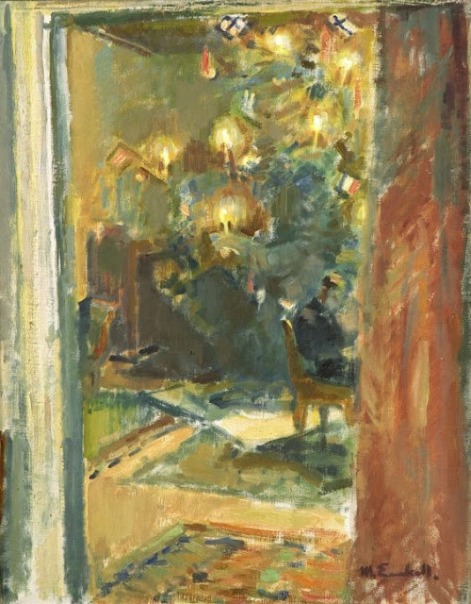

Magnus Enckell (Finnish, 1870-1925), Χριστουγεννιάτικο Δέντρο στο σαλόνι της έπαυλης Kilo, γύρω στα 1919. Serlachius Museums.

     Για τα Χριστουγεννιάτικα Δέντρα, λοιπόν, είναι αυτή η ανάρτηση! Για αυτά τα εποχιακά διακοσμητικά των κλειστών και ανοιχτών χώρων, που άλλοτε σταματάμε για να τα θαυμάσουμε και άλλοτε τα προσπερνάμε αδιάφοροι, γιατί βιαζόμαστε ή γιατί έχουμε τόσα να σκεφτούμε...

Aς διαβάσουμε ένα τρυφερό ποίημα με τον τίτλο "Μικρό Δέντρο", του γνωστού μοντερνιστή Αμερικανού μοντερνιστή ποιητή και ζωγράφου Edward Estlin Cummings (1894-1962) και ας δούμε μία επιλογή με πίνακες ζωγραφικής που απεικονίζουν Χριστουγεννιάτικα Δέντρα μιας άλλης εποχής. Mπορείτε να δείτε και άλλους πίνακες με Χριστουγεννιάτικα Δέντρα στο <https://annagelopoulou.blogspot.com/2019/12/blog-post.html>

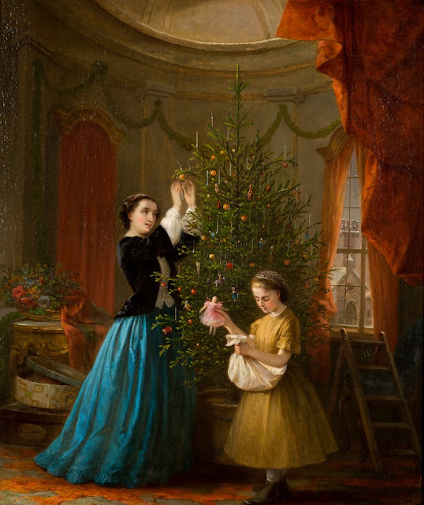

 Louis Lang (American, 1812-1893), Στολίζοντας το Χριστουγεννιάτικο Δένδρο, 1865. Palmer

 Museum of Art.

**E.E. Cummings, *Μικρό Δέντρο***

Μικρό δέντρο

μικρό σιωπηλό χριστουγεννιάτικο δέντρο

είσαι τόσο μικρό

μοιάζεις πιο πολύ με λουλούδι

ποιος σε βρήκε στο πράσινο δάσος

και πόσο στενοχωρήθηκες που έφυγες;

κοίτα  θα σε παρηγορήσω

γιατί μυρίζεις τόσο ωραία

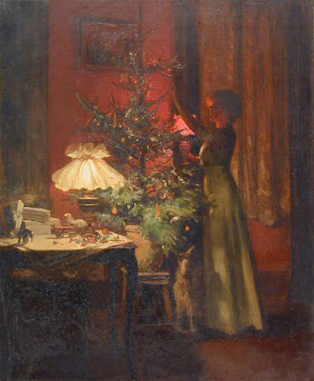

Marcel Rieder (French, 1862-1942), Στολίζοντας το Χριστουγεννιάτικο Δέντρο, 1898.

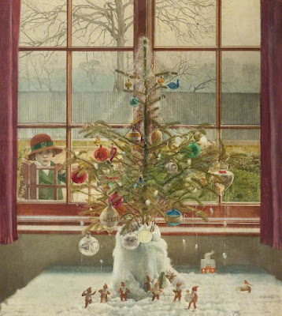

Harry Bush (British, 1883-1957), Το Χριστουγεννιάτικο Δένδρο, 1933.

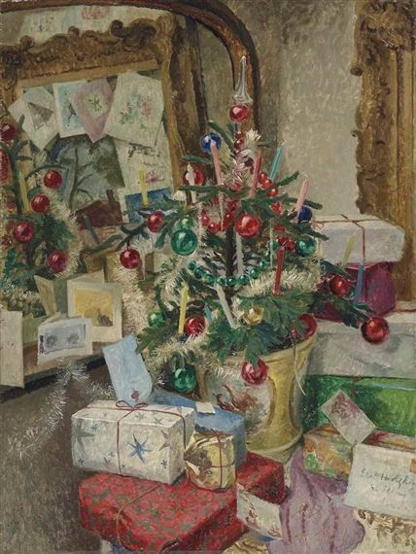

Eliot Hodgkin British (1905-1987), Χριστουγεννιάτικο Δένδρο.

θα φιλήσω τον δροσερό κορμό σου

και θα σ’ αγκαλιάσω σφιχτά να νιώθεις ασφαλές

όπως θα έκανε η μαμά σου,

μόνο μη φοβάσαι

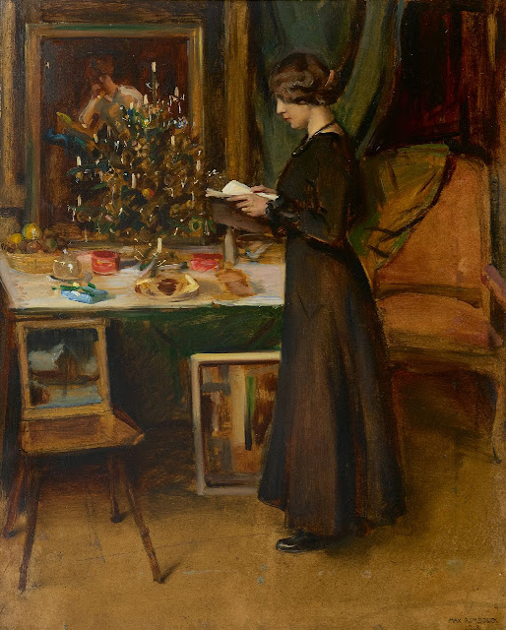

**Max Rimböck (German, 1890-1956), Νεαρή γυναίκα δίπλα στο Χριστουγεννιάτικο Δέντρο, 1918.**

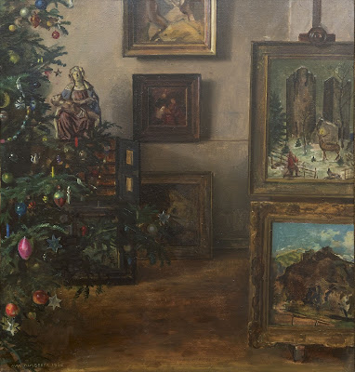

Max Rimböck (German, 1890-1956), Εσωτερικό δωματίου με Χριστουγεννιάτικο Δέντρο, 1936.

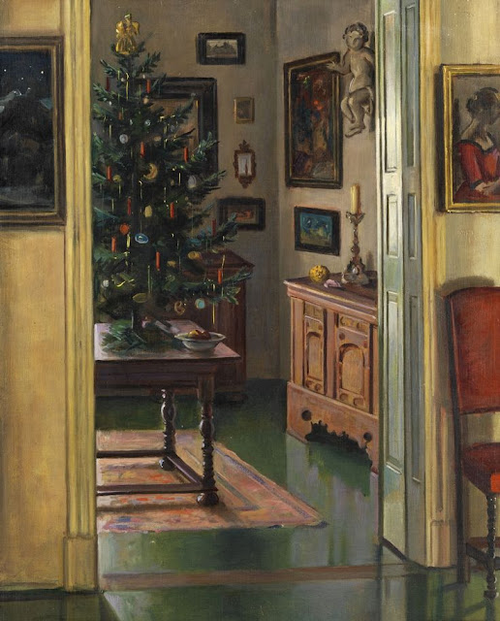

Max Rimböck (German, 1890-1956), Χριστουγεννιάτικο Εσωτερικό.

κοίτα  τα στολίδια

που κοιμούνται όλο τον χρόνο σ’ ένα σκοτεινό κουτί

και ονειρεύονται κάποιος να τα βγάλει και να τ’ αφήσει να λάμψουν,

οι μπάλες οι γιρλάντες κόκκινες και χρυσές τα αφράτα νήματα,

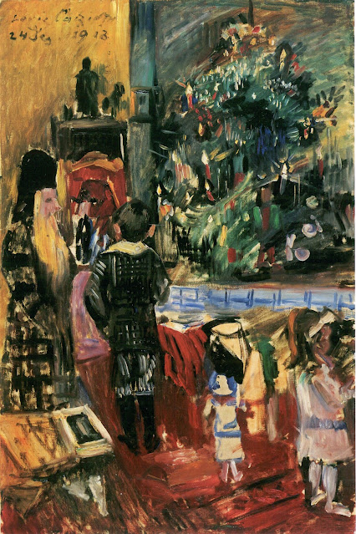

Lovis Corinth (German, 1858-1925), Χριστουγεννιάτικα στολίδια, 1913. Lentos Art Museum.

τέντωσε τα μικρά σου χέρια

και θα σου τα δώσω όλα να τα κρατήσεις

κάθε δάχτυλο θα έχει το δαχτυλίδι του

και δεν θα μείνει ούτε μια γωνίτσα σκοτεινή ή δυστυχισμένη

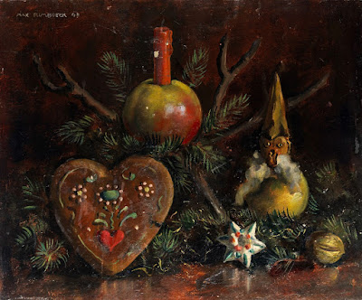

Max Rimböck (German, 1890-1956), Χριστουγεννιάτικη Νεκρή Φύση. 1949.

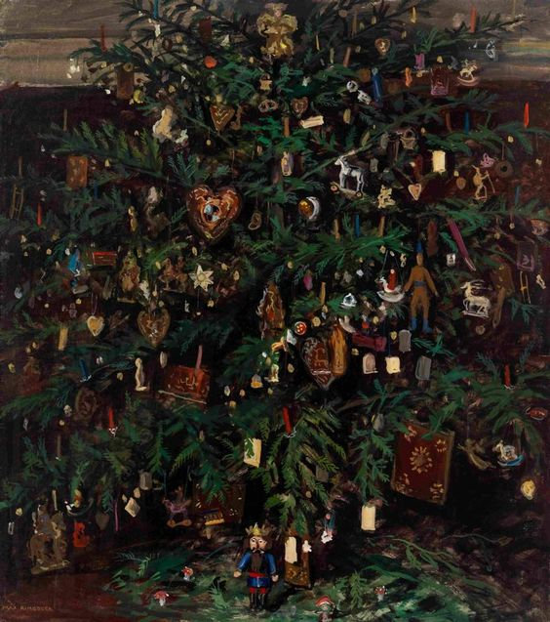

Max Rimböck (German, 1890-1956), Χριστουγεννιάτικο Δέντρο.

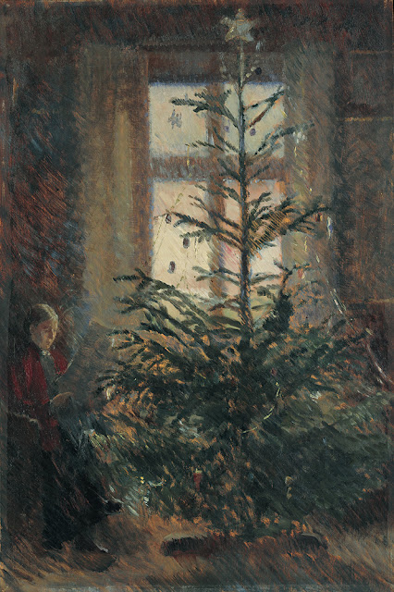

Helga Cathrine Ancher (Danish, 1883–1964), Μέρες Χριστουγέννων. Η Anna Ancher κάθεται δίπλα στο Χριστουγεννιάτικο Δένδρο. 1919. Art Museum of Skagens.

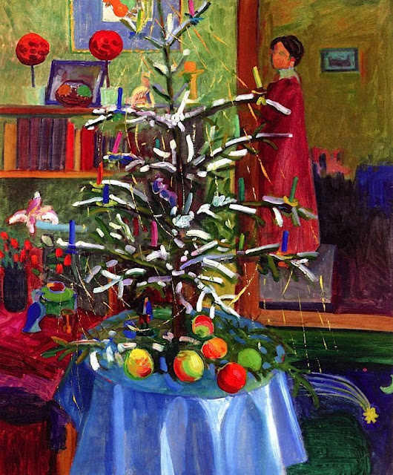

[Gabriele Münter](https://arthive.com/sl/gabrielemunter) (German, 1877-1962), Εσωτερικό με Χριστουγεννιάτικο Δένδρο. Αρχές του 20ού αιώνα.

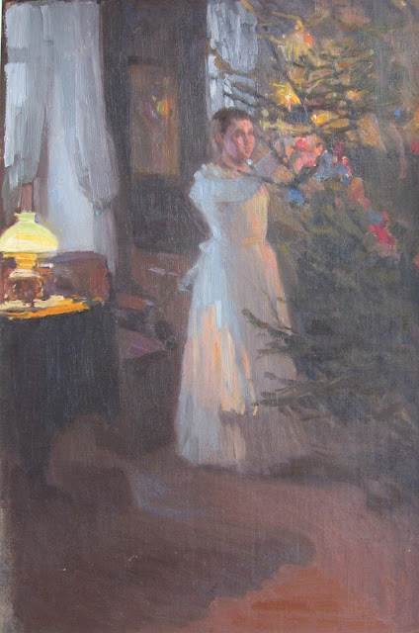

Aleksey Korin (Russian, 1865-1923), Χριστουγεννιάτικο Δέντρο, 1910.

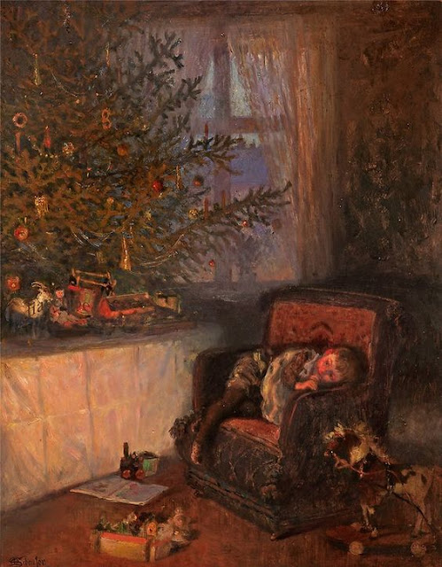

Maximilian Schaefer (German, 1851-1916), Με ήσυχη καρδιά δίπλα στο Χριστουγεννιάτικο Δέντρο, 1894.

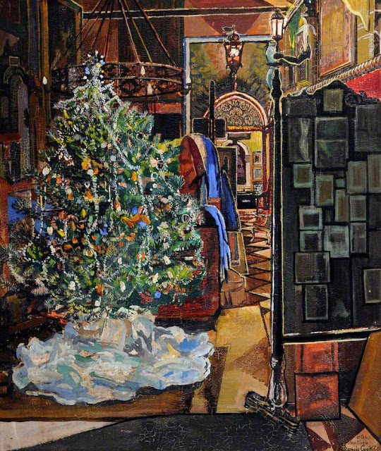

Maximilian Schaefer

Francis Ferdinand Maurice Cook (British, 1907–1978), Το στούντιο μου με Χριστουγεννιάτικο Δέντρο, 1960.

κι όταν θα είσαι πια στολισμένο

θα σταθείς στο παράθυρο να σε δούνε όλοι

και πώς θα σε κοιτάζουν!

ω θα είσαι πολύ περήφανο

και η μικρή αδερφή μου κι εγώ θα πιαστούμε χέρι-χέρι

και κοιτάζοντας το όμορφο δέντρο μας

θα χορεύουμε και θα τραγουδάμε

“ω έλατο ω έλατο”

Μετάφραση Χριστίνα Λιναρδάκη

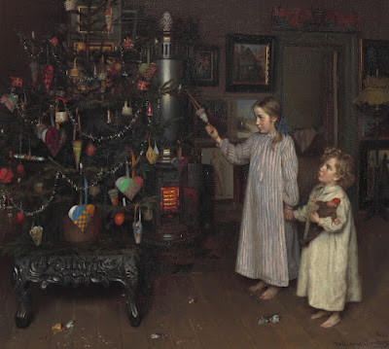

Valdemar Kornerup (Danish, 1865-1924), Στο Χριστουγεννιάτικο Δέντρο,  1911.